Budownictwo mieszkaniowe w okresie styczeń–kwiecień 2026 r.
W okresie styczeń-kwiecień 2026 r. oddano do użytkowania o 2,0% mniej mieszkań niż w analogicznym okresie ubiegłego roku. Spadła również liczba mieszkań, których budowę rozpoczęto (o 1,9%), natomiast wzrosła liczba mieszkań, na których budowę wydano pozwolenia lub dokonano zgłoszenia z projektem budowlanym - o 15,8%.
2,0%
Spadek liczby mieszkań
oddanych do użytkowania w porównaniu z analogicznym okresem ubiegłego roku

Mieszkania oddane do użytkowania
Deweloperzy i inwestorzy
indywidualni oddali do
użytkowania odpowiednio: 59,1% i 38,6% ogólnej liczby
mieszkań
Według wstępnych danych w okresie styczeń–kwiecień 2026 r. oddano do użytkowania 60,6 tys. mieszkań, tj. o 2,0% mniej niż w analogicznym okresie 2025 r. Deweloperzy przekazali do eksploatacji 35,8 tys. mieszkań – o 4,4% mniej niż przed rokiem, natomiast inwestorzy indywidualni – 23,4 tys. mieszkań, tj. o 2,3% więcej. W ramach tych dwóch form budownictwa oddano 97,7% ogółu nowych mieszkań. W pozostałych formach przekazano do użytkowania łącznie 1,4 tys. mieszkań (w ubiegłym roku 1,5 tys.).
Powierzchnia użytkowa nowo wybudowanych mieszkań wyniosła 5,6 mln m², czyli o 0,6%
mniej niż przed rokiem. Przeciętna wielkość dla 1 mieszkania osiągnęła poziom 92,2 m².

Tablica 1. Mieszkania oddane do użytkowania
Wyszczególnienie | 04 2026 |  |  | 01–04 2026
Wyszczególnienie | liczba mieszkań | 03 2026=100 | 04 2025=100 | liczba mieszkań | 01–04 2025=100
Ogółem | 15 366 | 96,4 | 96,3 | 60 606 | 98,0
Indywidualne | 5 483 | 86,8 | 92,0 | 23 401 | 102,3
Przeznaczone na  sprzedaż lub wynajem | 9 751 | 108,9 | 99,8 | 35 815 | 95,6
w tym na wynajem | 82 | 157,7 | 89,1 | 288 | 108,7
Spółdzielcze | ‒ | . | . | 193 | 94,6
Komunalne | ‒ | . | . | 70 | 22,0
Społeczne czynszowe | 92 | 20,0 | 45,3 | 987 | 104,7
Zakładowe | 40 | 40,0 | . | 140 | 359,0

Mieszkania, na których budowę wydano pozwolenia
W okresie styczeń–kwiecień 2026 r. wydano pozwolenia na budowę 95,0 tys. mieszkań, tj. o 15,8% więcej niż przed rokiem, w tym dla deweloperów 64,2 tys. (wzrost o 22,5% w skali roku), a dla inwestorów indywidualnych – 28,9 tys. (wzrost o 11,6%). Łącznie dla tych form budownictwa wydano pozwolenia na budowę 98,0% ogółu lokali mieszkalnych. W pozostałych formach budownictwa wydano pozwolenia na budowę 1,9 tys. mieszkań (w ubiegłym roku 3,7 tys.).

Tablica 2. Mieszkania, na których budowę wydano pozwolenia
Wyszczególnienie | 04 2026 |  |  | 01–04 2026
Wyszczególnienie | liczba  mieszkań | 03 2026=100 | 04 2025=100 | liczba mieszkań | 01–04  2025=100
Ogółem | 27 487 | 100,9 | 143,0 | 95 034 | 115,8
Indywidualne | 8 349 | 101,2 | 108,3 | 28 934 | 111,6
Przeznaczone na  sprzedaż lub wynajem | 18 372 | 99,5 | 167,2 | 64 234 | 122,5
Spółdzielcze | 107 | 305,7 | . | 144 | 87,8
Komunalne | 145 | 84,8 | 91,8 | 615 | 43,3
Społeczne czynszowe | 475 | 148,9 | 127,0 | 1 044 | 48,4
Zakładowe | 39 | . | . | 63 | .

Mieszkania, których budowę rozpoczęto
W okresie styczeń‒kwiecień 2026 r. rozpoczęto budowę 74,3 tys. mieszkań, tj. o 1,9% mniej niż przed rokiem. Deweloperzy przystąpili do budowy 46,0 tys. mieszkań (o 4,9% mniej niż rok wcześniej), a inwestorzy indywidualni – 26,2 tys. (o 1,3% więcej). Łącznie udział tych form budownictwa wyniósł 97,2% ogólnej liczby mieszkań. W pozostałych formach budownictwa rozpoczęto budowę 2,1 tys. mieszkań (1,5 tys. w roku poprzednim).

Tablica 3. Mieszkania, których budowę rozpoczęto
Wyszczególnienie | 04 2026 |  |  | 01–04 2026
Wyszczególnienie | liczba  mieszkań | 03 2026=100 | 04 2025=100 | liczba mieszkań | 01–04  2025=100
Ogółem | 24 936 | 108,7 | 124,3 | 74 308 | 98,1
Indywidualne | 9 371 | 94,7 | 118,4 | 26 209 | 101,3
Przeznaczone na  sprzedaż lub wynajem | 15 118 | 122,4 | 127,8 | 46 004 | 95,1
w tym na wynajem | 6 | 5,4 | 2,7 | 131 | 24,3
Spółdzielcze | ‒ | . | . | 1 | 0,6
Komunalne | 161 | 36,9 | prawie 54-krotnie więcej | 840 | 194,4
Społeczne czynszowe | 286 | 113,9 | 90,5 | 1 248 | 133,3
Zakładowe | ‒ | . | . | 6 | 120,0
Szacuje się, że na koniec kwietnia 2026 r. w budowie pozostawało 852,5 tys. mieszkań, tj. o 0,5% więcej niż na koniec analogicznego miesiąca 2025 r.

Wykres 1. Budownictwo mieszkaniowe w Polsce
W kwietniu 2026 r., w porównaniu z poprzednim miesiącem, spadła liczba mieszkań oddanych do użytkowania (o 3,6%), wzrosła natomiast liczba mieszkań, których budowę rozpoczęto (o 8,7%) oraz na których budowę wydano pozwolenia (o 0,9%)
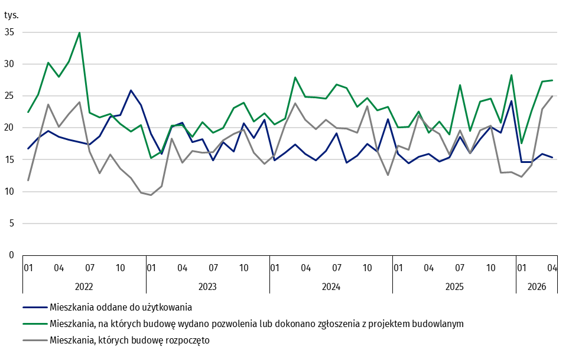

W okresie styczeń‒kwiecień 2026 r. najwięcej mieszkań - oddanych do użytkowania oraz mieszkań, na których budowę wydano pozwolenia i których budowę rozpoczęto - odnotowano w województwie mazowieckim (odpowiednio: 12,0 tys., 16,2 tys., 12,9 tys. mieszkań), śląskim (6,0 tys., 10,3 tys. i 7,0 tys.) oraz małopolskim (7,0 tys., 8,3 tys. i 7,6 tys.).

Wykres 2. Budownictwo mieszkaniowe według województw w okresie styczeń-kwiecień 2026 r.
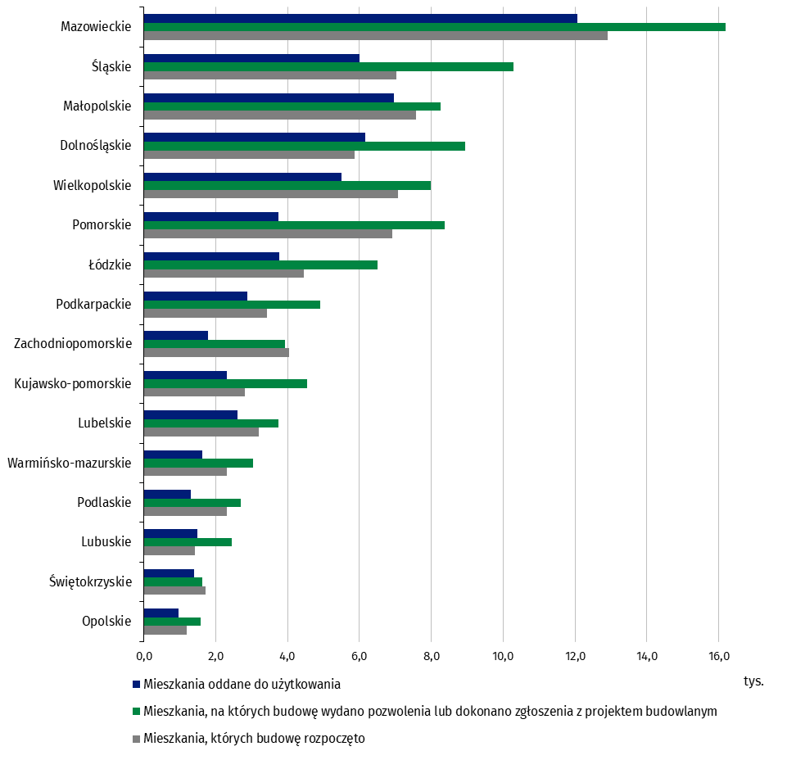

Objaśnienia znaków umownych
Kreska (–) – oznacza, że zjawisko nie wystąpiło
Kropka ( . ) – oznacza: brak informacji, konieczność zachowania tajemnicy statystycznej lub że wypełnienie pozycji jest niemożliwe albo niecelowe

W przypadku cytowania danych Głównego Urzędu Statystycznego prosimy o zamieszczenie informacji: „Źródło danych GUS”, a w przypadku publikowania obliczeń dokonanych na danych opublikowanych przez GUS prosimy o zamieszczenie informacji: „Opracowanie własne na podstawie danych GUS”.
Opracowanie merytoryczne:  Urząd Statystyczny w Lublinie  Dyrektor dr Krzysztof Markowski  Tel: +48 695 255 301 | Rozpowszechnianie:  Wydział Prasowy  Tel. komórkowy: +48 695 255 032  Tel. stacjonarne: +48 22 608 38 04, +48 22 449 41 45,  +48 22 608 30 09  e-mail: obslugaprasowa@stat.gov.pl

stat.gov.pl

@GUS_STAT

@GlownyUrzadStatystyczny

@gus_stat

@GłównyUrządStatystycznyGUS

@Główny Urząd Statystyczny
Powiązane opracowania
Biuletyn Statystyczny
Sytuacja społeczno-gospodarcza kraju
Efekty działalności budowlanej
Budownictwo
Temat dostępny w bazach danych
Bank Danych Makroekonomicznych
Dziedzinowe Bazy Wiedzy - Budownictwo
Bank Danych Lokalnych
Ważniejsze pojęcia dostępne w słowniku
Mieszkania, na których budowę wydano pozwolenia lub dokonano zgłoszenia z projektem budowlanym
Mieszkania, których budowę rozpoczęto
Mieszkania oddane do użytkowania

Dane wstępne.
Forma budownictwa - „przeznaczone na sprzedaż lub wynajem”.
Łącznie ze zgłoszeniami z projektem budowlanym oraz uproszczoną procedurą dla budynków mieszkalnych jednorodzinnych.

